Technická specifikace

Název akce: III/01215 Květnice – Úvaly (SO 1)

Místo realizace: silnice III/01215 mezi Květnicí a Úvaly

Staničení: od 0,600 do 3,000km, délka úseku 2,400 km, prům. šířka 6,0 m, plocha 14 400 m2

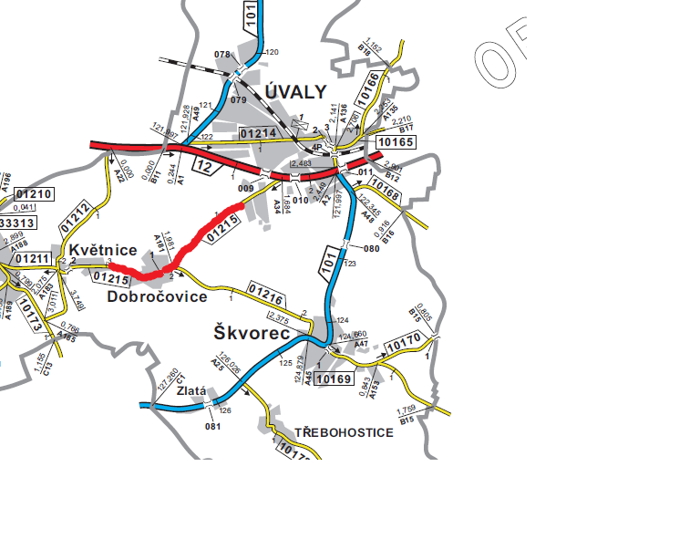
Popis současného stavu:
Jedná se o komunikaci III. třídy mezi obcí Květnice a městem Úvaly včetně průtahu obcí Dobročovice. Komunikace je v celé délce v nevyhovujícím stavebně technickém stavu, přičemž v současné době převádí silnou jak osobní tak autobusovou a nákladní dopravu. Povrch komunikace vykazuje plošné deformace, hloubkové koroze, příčné a podélné trhliny, velké množství výtluků, odlámané kraje a hrboly.

Základní popis akce:
Zadání stavebních prací na opravu povrchu komunikace III/01215.
Rozsah prací je specifikován v položkovém rozpočtu, který je nedílnou součástí této přílohy.

Technologie opravy:
Odfrézování stávajícího živičného krytu v tl. 60mm, bude provedena vyrovnávka, provedení očištění, spojovací postřik a pokládka ABS v tl. 50mm. Po odfrézování a zalití příčných a podélných trhlin bude provedena výšková úprava kanalizačních uzávěrů, vpustí a inženýrských uzávěrů, návrh a projednání včetně realizace DIO, zajištění ohlášení stavby. Provedení vodorovného dopravního značení, vodící proužky, dělicí čára, přechody. Seříznutí a dosypání krajnic.
Veškeré provedené práce budou dle platných norem ČSN, TP.

Platební podmínky:
Plnění veřejné zakázky je podmíněno spolufinancováním z prostředků Státního fondu dopravní infrastruktury, z rozpočtu na rok 2018.
Faktura bude vystavena po kompletním dokončení stavebních prací a po předání řádně vedených dokladů (stavební deník, zkoušky, atesty, apod.) na základě předávacího protokolu.

Přílohy: Položkový rozpočet s výkazem výměr

Fotodokumentace

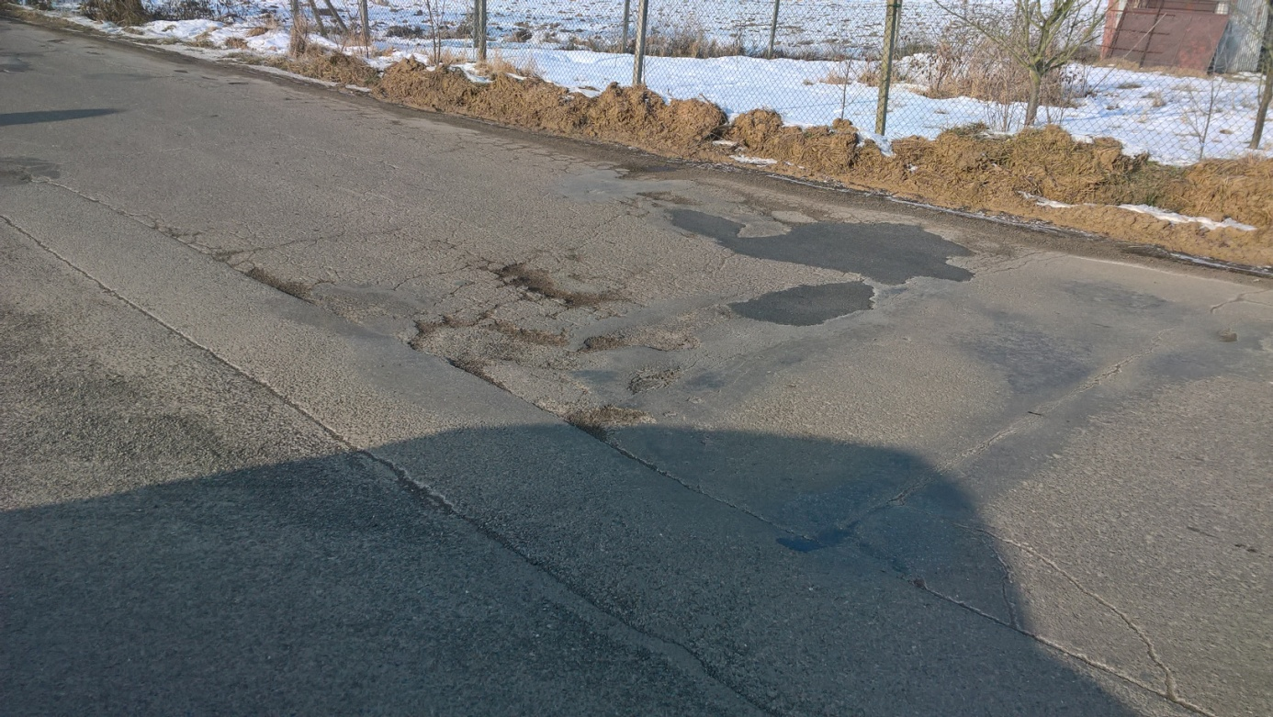

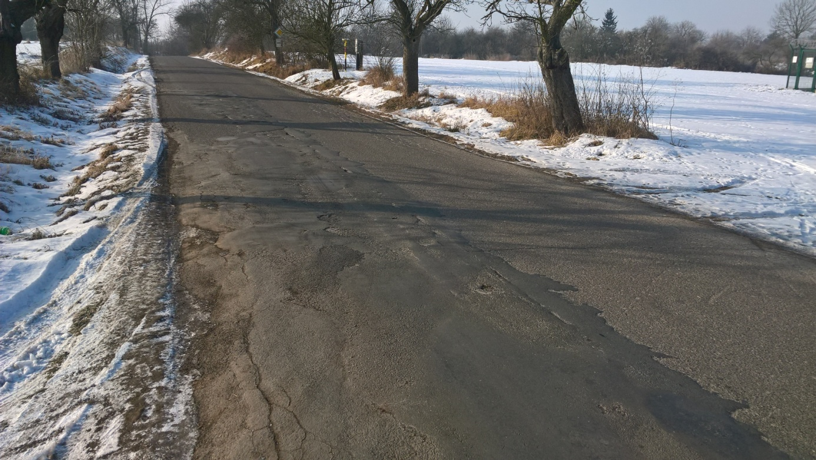

Kontakty:
Vedoucí provozu: Vladimír Krejča, 602 489 625, vladimir.krejca@ksus.cz
Vedoucí TSU: Lenka Chmelová, 736 623 720, lenka.chmelova@ksus.cz
Provozní cestmistr: Ladislav Černucký, 736 623 707, ladislav.cernucky@ksus.cz

Krajská správa a údržba silnic Středočeského kraje, příspěvková organizace, Zborovská 11, 150 21 Praha 5

Zpracoval: Jakub Honzák, Ladislav Černucký.

